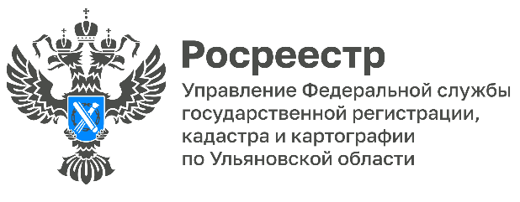
Пресс-релиз

Говорим приостановкам – «нет»!

В целях снижения количества решений о приостановлении (отказе) осуществления государственного кадастрового учета и(или) государственной регистрации прав Управлением Росреестра по Ульяновской области (далее – Управление) еженедельно проводятся заседания рабочей группы по проведению анализа принятых решений о приостановлении (отказе) осуществления учетно-регистрационных действий.

Членами рабочей группы анализируются принятые государственными регистраторами прав решения о приостановлении осуществления учетно-регистрационных действий.

Одной из причин принятия решений о приостановлении учетно-регистрационных действий в случае раздела объекта недвижимости является нежелание всех собственников исходного объекта недвижимости (например, жилого дома или земельного участка) обращаться в регистрирующий орган за осуществлением учетно-регистрационных действий, в том числе на основании решения суда.

Необходимость обращения всех сособственников исходного объекта недвижимости, за осуществлением государственного кадастрового учета и государственной регистрации прав на объекты недвижимости, образованные в результате раздела следует из системного толкования норм действующего законодательства, в том числе на основании решения суда (ч.1, ч.2, ч3 ст.41, п.3 ч.1 ст.15, ч.1 ст.14 Федерального закона от 13.07.2015 N 218-ФЗ «О государственной регистрации недвижимости», ч.2 ст.11.2 Земельного кодекса РФ).

Таким образом, в целях снижения количества решений о приостановлении учетно-регистрационных действий, Управление рекомендует заявителям следующее:

в случае уклонения участника долевой собственности исходного объекта недвижимости от обращения в Управление с заявлением об осуществлении учетно-регистрационных действий по разделу данного объекта, другой сособственник вправе защитить свои права и законные интересы в судебном порядке:
- путем предъявления к нему иска о понуждении к обращению с вышеуказанным заявлением в орган регистрации;
- путем предъявления к нему иска о признании права собственника на самостоятельное обращение с заявлением об осуществлении государственного кадастрового учета, без согласия других собственников.

В случае удовлетворения заявленных требований вступивший в законную силу судебный акт «заменит» собой заявление ответчика об осуществлении учетно-регистрационных действий при условии такого указания в резолютивной части решения суда.

Кроме того, данные требования могут быть также сразу заявлены и рассмотрены судом в рамках судебного процесса по исковому заявлению о разделе объекта недвижимости.
При этом, следует помнить, что для осуществления учетно-регистрационных действий по разделу жилого дома и земельного участка также необходима подготовка технического плана на все образуемые объекты недвижимости и межевого плана в связи с разделом земельного участка, соответствующих требованиям действующего законодательства.

Материал предоставлен Управлением Росреестра по Ульяновской области

Контакты для СМИ:
Писчаскина Анастасия Олеговна
Пресс-служба Управления Росреестра
по Ульяновской области
8 (8422) 67-64-73
8 (8422) 67-64-73 (факс)
73press_upr@mail.ru
https://rosreestr.gov.ru
432008, г. Ульяновск, ул. Московское шоссе, д. 31

